บทที่ 3
การรับภาพจากกล้องถ่ายภาพวิดีโอ

3.1 แบบจำลองกล้องรูเข็ม
ในการเกิดภาพในกล้องถ่ายภาพโดยทั่วไปนั้น มักประกอบด้วยองค์ประกอบหลายประการ ได้แก่ วัตถุ ฉากรับภาพ ความยาวโฟกัส เลนส์ แต่ในการพิจารณาถึงความสัมพันธ์ระหว่างวัตถุและภาพที่เกิดบนฉากรับภาพ เราสามารถพิจารณาโดยใช้แบบจำลองของกล้องรูเข็มแทนได้ ซึ่งจะข้ามขั้นตอนในการคำนวณผ่านเลนส์ออกไป ทำให้เราสามารถคำนวณหาตำแหน่งจริงของวัตถุหรือตำแหน่งของวัตถุบนภาพได้ง่ายขึ้น ดังนั้นในการที่จะหาตำแหน่งของวัตถุจากภาพที่ได้จากกล้องนั้น จำเป็นที่จะต้องรู้ค่าความยาวโฟกัส และขนาดของฉากรับภาพหรือเซ็นเซอร์รับภาพในแนวตั้งและแนวนอน เพื่อหาอัตราส่วนเพื่อใช้ในการคำนวณ ซึ่งจะใช้ทฤษฎีของสามเหลี่ยมคล้ายเป็นหลัก

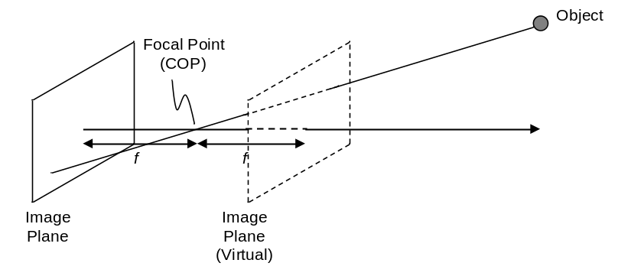

รูปที่ 3.1 แบบจำลองกล้องรูเข็ม

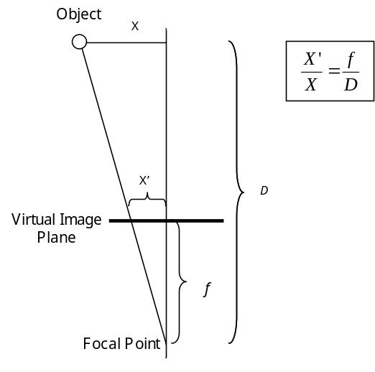

รูปที่ 3.2 การคำนวณหาระยะบนภาพ
3.2 การคำนวณหาอัตราส่วนการเกิดภาพของกล้องถ่ายภาพ
การหาค่าอัตราส่วนการเกิดภาพอย่างง่ายที่สุด ทำได้โดยการตั้งกล้องให้ถ่ายผนัง โดยต้องตั้งกล้องให้เส้นสมมาตรของกล้องตั้งฉากกับผนังทั้ง 2 แกน ณ ระยะห่างหนึ่งที่วัดค่าได้ (D) จากนั้นให้กำหนดค่าโฟกัส (f) หรือขนาดฉากรับภาพ (X’) ขึ้นมาค่าหนึ่ง ก็จะหาอีกค่าหนึ่งได้ ทั้งนี้ค่าที่ได้เป็นเพียงค่าสมมุติเท่านั้น เพราะเราต้องการเพียงอัตราส่วนระหว่างระยะโฟกัสกับขนาดฉากรับภาพของกล้องเท่านั้น ก็สามารถนำไปใช้คำนวณได้แล้ว แต่ถ้าหากต้องการค่าโฟกัสจริงๆ จะไม่สามารถใช้แบบจำลองกล้องรูเข็มได้ ต้องนำขนาดของเลนส์เข้ามาคำนวณด้วย

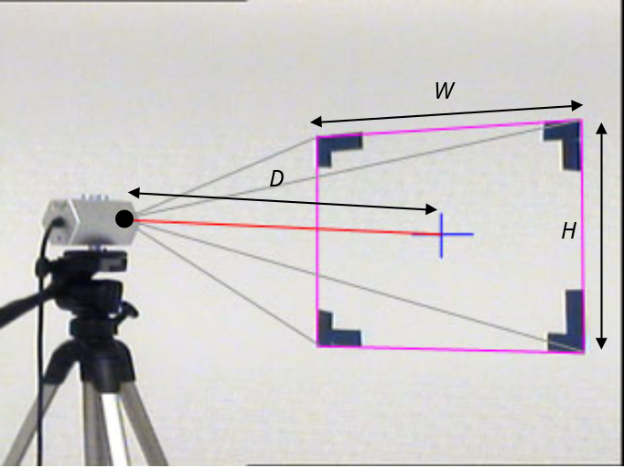

รูปที่ 3.3 การตั้งกล้องเพื่อหาระยะโฟกัส

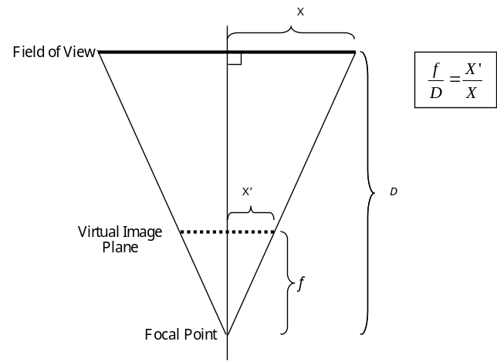

รูปที่ 3.4 การคำนวณหาระยะโฟกัส

3.3 การรับภาพจากกล้องถ่ายภาพวิดีโอ
สำหรับกล้องที่ส่งสัญญาณแบบอนาล็อกไม่ว่าจะเป็นแบบใดก็ตาม (PAL, NTSC) นั้น การรับภาพเข้ามาในคอมพิวเตอร์เพื่อประมวลผล จำเป็นต้องใช้อุปกรณ์จับภาพ (Video Capture Device) ในการแปลงสัญญาณอนาล็อกไปเป็นสัญญาณดิจิตอล

3.4 การเขียนโปรแกรมเพื่อรับภาพโดยใช้ DirectShow
ในการเขียนโปรแกรมเพื่อดึงภาพที่รับได้มาจากอุปกรณ์จับภาพบนระบบปฏิบัติการ Windows นั้น จะมีไลบราลีมาตรฐานสำหรับงานด้านมัลติมีเดียที่ชื่อว่า DirectX อยู่ ซึ่งจะแบ่งออกได้อีกหลายชนิด สำหรับชนิดที่จัดการภาพเคลื่อนไหวหรือภาพวิดีโอนั้นจะเป็นไลบราลีที่มีชื่อว่า DirectShow
สำหรับ DirectShow เป็นสถาปัตยกรรมมัลติมีเดียของไมโครซอฟท์ ในการจัดการด้านมัลติมีเดียที่ไม่ขึ้นต่อชนิดของอุปกรณ์รับสัญญาณ ทำให้มีความยืดหยุ่นต่ออุปกรณ์รับภาพ โดยจะทำการสร้างกราฟฟิลเตอร์ (Filter Graph) โดยการนำเอาฟิลเตอร์ชนิดต่างๆ มาเชื่อมต่อกัน เพื่อให้เกิดการไหลของข้อมูลตามต้องการ ซึ่งจะแบ่งประเภทของฟิลเตอร์ได้ 3 ชนิดคือ

- ฟิลเตอร์แหล่งกำเนิด (Source Filter) เป็นฟิลเตอร์ที่ผลิตสัญญาณมัลติมีเดีย (ภาพหรือเสียง)
- ฟิลเตอร์แปลง (Transform Filter) เป็นฟิลเตอร์ที่ทำหน้าที่ประมวลผลหรือแปลงสัญญาณมัลติมีเดีย
- ฟิลเตอร์แสดงผล (Renderer Filter) เป็นฟิลเตอร์สำหรับแสดงผล

สำหรับการรับภาพจากอุปกรณ์จับภาพนั้น จะต้องสร้างกราฟฟิลเตอร์ที่มีลักษณะดังรูปที่ 3.5 ตามสถาปัตยกรรม DirectShow

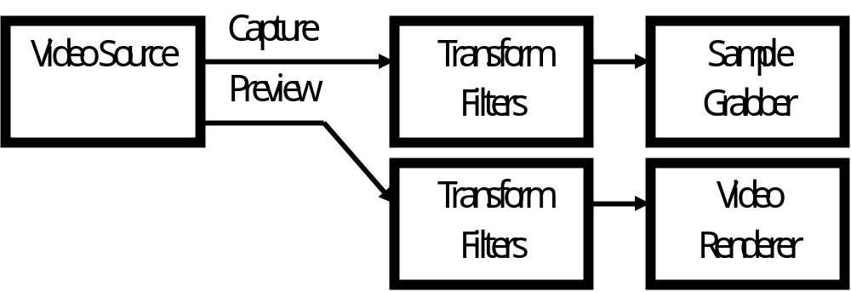

รูปที่ 3.5 กราฟฟิลเตอร์สำหรับการจับภาพจากอุปกรณ์จับภาพ

โดยฟิลเตอร์แหล่งกำเนิดจะมี 2 เอาท์พุทพิน (Output Pin) คือ Capture Pin และ Preview Pin โดย Preview Pin ใช้สำหรับการแสดงผลภาพที่รับสัญญาณจากกล้องในปัจจุบัน ส่วน Capture Pin จะนำมาเข้าฟิลเตอร์ที่เรียกว่า Sample Grabber ซึ่งจะทำหน้าที่จับภาพออกมาหนึ่งเฟรมลงบนหน่วยความจำหลัก เพื่อให้สามารถนำไปประมวลผลต่อไปได้

3.5 VideoOCX
VideoOCX เป็นส่วนประกอบชนิด ActiveX Control สำหรับระบบปฏิบัติการ Windows ซึ่งถูกพัฒนาขึ้นสำหรับการจับภาพโดยเฉพาะ รวมถึงมีฟังก์ชันที่เหมาะสมสำหรับการบันทึกภาพ การแสดงภาพ และการประมวลผลภาพที่เหมาะสม และสามารถใช้งานง่าย ดังนั้นโครงงานนี้จึงเลือกใช้ VideoOCX เป็นส่วนประกอบในการจับภาพเพื่อบันทึกและประมวลผล เนื่องจากมีฟังก์ชันที่จำเป็นครบถ้วน และมีความเร็วในการจับภาพที่สูง สำหรับความสามารถของ VideoOCX ได้แก่

- ง่ายต่อการใช้งาน
- สามารถจับภาพสีได้ความเร็วสูงสุด (เช่น 25 fps ที่ขนาดภาพ 768x576 พิกเซล)
- บันทึกภาพที่จับได้ในรูปของไฟล์วิดีโอ AVI ในรูปแบบการเข้ารหัสได้หลายชนิด ซึ่งใช้ในการบันทึกการเคลื่อนไหวเป็นไฟล์วิดีโอโดยเลือกรูปแบบการเข้ารหัสที่ VideoOCX รองรับ คือมี Sampling Size เท่ากับ 24 บิต เช่น DIVX เป็นต้น
- บันทึกภาพที่จับได้ลงบนดิสก์
- แปลงภาพสีเป็นขาวดำได้โดยทันที
- สามารถเข้าถึงข้อมูลภาพ RGB ได้ ใช้ในการประมวลผลภาพ
- รองรับอุปกรณ์จับสัญญาณภาพแบบ PAL/NTSC ได้เป็นส่วนใหญ่
- สามารถจับภาพจากกล้องแบบ USB ได้ (Webcam)
- รองรับการเล่นไฟล์ AVI สำหรับการเปิดไฟล์วิดีโอขึ้นมาประมวลผล
- สามารถนำไปใช้พัฒนาด้วยเครื่องมือการพัฒนาโปรแกรมหลากหลาย เช่น Visual C++, Visual Basic, Delphi เป็นต้น
- นอกจากนี้ยังมี VideoOCXTools ซึ่งเป็นส่วนประกอบที่เพิ่มเติมฟังก์ชันในการประมวลผลภาพอย่างง่าย (ไม่ได้ใช้ในโครงงาน)

